EFEKTIVITAS PENGGUNAAN HALTE ANGKUTAN KOTA
DI KOTA CIREBON

SKRIPSI

Diajukan untuk memenuhi persyaratan penyelesaian
Program Strata Satu (S1) pada Program Studi Ilmu Administrasi Publik
Fakultas Ilmu Sosial dan Budaya
Universitas Swadaya Gunung Jati Cirebon

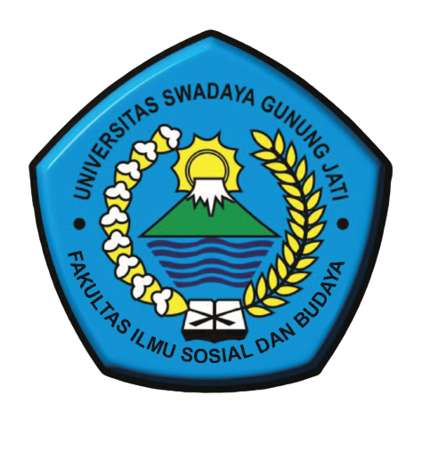

YANDIKA YUDA RAHADI
NPM. 118090204

PROGRAM STUDI ILMU ADMINISTRASI PUBLIK
FAKULTAS ILMU SOSIAL DAN BUDAYA
UNIVERSITAS SWADAYA GUNUNG JATI
CIREBON
2022

